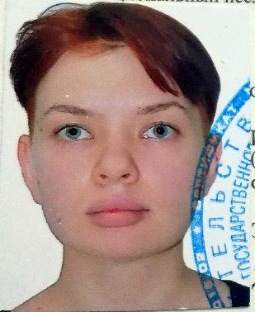

**Васильева Наталья**

vk.com/estimora.white

estimora.white@ya.ru

8-952-553-96-91

**Адрес**

1-й Саратовский пр-д, 7

Корпус 3

Общежитие НИУ ВШЭ

# **Васильева Наталья**

# **Владимировна**

**Студент (бакалавр) НИУ ВШЭ**

Факультет Гуманитарных Наук

Школа Филологии

# **Образование**

**2003-2014, лицей №7 при ВГПУ, г.Воронеж**

* + Класс с углубленным изучением иностранных языков

**2014-2017, ВГПУ**

* + гуманитарный факультет, профиль «Русский Язык и Литература»;
  + факультет иностранных языков, профиль «Английский язык, немецкий язык»

# **Опыт работы**

**Июль-август 2014, KFC**

* + - член бригады ресторана

**Август 2015, Макдональдс**

* + - уборщик

# **Владение языками**

* Английский – B2
* Немецкий – A1

# **Хобби**

* игра на гитаре
* рисование